ВИКОРИСТАННЯ ОНТОЛОГІЙ ДЛЯ ОПИСУ НАФТОГАЗОВОЇ ПРЕДМЕТНОЇ ОБЛАСТІ
Бестильний М.Я., Горбаль М.Б., Пеценчук О.М., mike-mdw@i.ua
Івано-Франківський національний технічний університет нафти і газу
Першочерговою проблемою при дослідження нафтогазової предметної області (ПО) в межах розробки інтелектуальної інформаційної системи (ІІС) є проблема вибору моделі для представлення знань формальними засобами. Одним з таких засобів є онтології. Онтологія відіграє роль специфікації концептуалізації. Дане поняття розуміють, як формально-комп’ютерну лінгвістичну апроксимацію концептуалізацій. Важливим є питання для чого конкретно використовуються онтології. В контексті нафтогазової ПО, онтологія визначає види та структури об’єктів і атрибутів нафтогазової інформації, а також як представленні їх комплексні взаємозв’язки.
Перевага розгляду нафтогазової предметної області в термінах онтологій полягає в спрощенні її комплексного представлення та опису, оскільки інформація представляється у вигляді гетерогенних та слабко структурованих інформаційних ресурсів [1].
Дане дослідження присвячено питанням використання онтологій в інтелектуальних інформаційних системах (ІІС) нафтогазової ПО. В порівнянні з концептуальним підходом, який використовує реляційні та ієрархічні структури для відображення даних, застосування онтологій забезпечує усунення неточностей і виявлення залежностей між сутностями на початковому етапі проектування, яким є сама онтологізація ПО, а також дозволяє перетворювати бази даних в бази знань за рахунок відображення семантики представлених в БД понять, атрибутів та відношень:
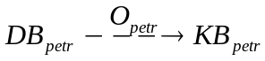
Визначення онтології як формального представлення ПО побудованого на основі концептуалізації, передбачає виділення її трьох взаємопов’язаних компонентів: таксономії термінів, описань значень термінів, а також правил їх використання. Таким чином, модель онтології нафтогазової ПО 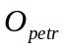 задає кортеж [2]:
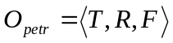 (1)
де – скінченна множина концептів нафтогазової предметної області; – скінченна множина відношень між концептами;  – скінченна множина функцій інтерпретації, заданих на концептах і відношеннях.
При дослідженні структур даних та інформаційних ресурсів нафтогазової ПО виявлено ряд можливих варіантів зміни моделі [3]. Якщо 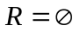та 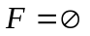, то модель онтології вироджується в модель простого словника предметної області 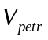: 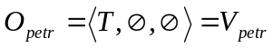. В такій моделі зміст термінів явно не виражається. Інший крайній випадок виникає при , а 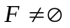. При цьому множина термінів розбивається на два класи: 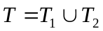, 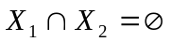, де  – множина термінів, які інтерпретуються, 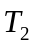 – множина термінів, за допомогою яких відбувається інтерпретація. Тоді 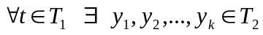, такі, що: 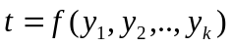, де 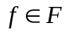. Зміст терміна визначається (інтерпретується) кожного разу при звертанні до нього. Це дозволяє уточнювати семантику термінів динамічно в залежності від вимог.
Проведений аналіз показує що нафтогазова предметна область складається з ряду взаємозв’язаних ПО, які мають свою власну специфіку (геологія, геофізика), тому подальші дослідження будуть спрямовані на розгляд ієрархічних онтологій.
- Горбаль М.Б., Шекета В.І, Бестильний М.Я. Застосування технології Data Mining для нафтогазової предметної області // Матеріали XVI Всеукраїнської конференції – Сучасні проблеми прикладної математики та інформатики. – 8-9 жовтня 2009. – м. Львів .– C.68-69.
- Гаврилова Т.А., В.Ф.Хорошевский Базы знаний интеллектуальных систем. – СПб.: Питер, 2000. – 384 с.
- Башмаков А.И., Башмаков И.А. Интел- лектуальные информационные технологии: Учеб. пособие. – М.: Изд-во МГТУ им. Н.Э. Баумана, 2005. – 304 с.

